**DIPLOMADO EN**

**“QUALITY ASSURANCE Y SOFTWARE TESTING”**



**MODULO II: WEB SERVICES TESTING MOBILE**

**Título: “Pruebas Móviles a la Aplicación Rakuten Viki”**

**Presentado por:** Silvia E. Rodríguez Sanabria

Fecha: 04/01/2023

**ÍNDICE GENERAL**

1. INTRODUCCIÓN 1

2. ALCANCES Y DELIMITACIONES 1

3. TECNOLOGIAS UTILIZADAS 4

**3.1.** **TESTLINK** 4

**3.2.** **XAMPP**: 10

**3.3.** **APPIUM INSPECTOR:** 11

**3.4.** **INTELLIGIDEA COMMUNITY EDITION:** 12

**3.5.** **JAVA SE 8:** 13

**3.6.** **SELENIUM IDE:** 13

**3.7.** **ANDROID STUDIO:** 14

**3.8.** **APPIUM SERVER GUI:** 16

4. CONCLUSIONES 17

5. RECOMENDACIONES 18

**ÍNDICE DE TABLA**

Tabla 1. Caso de Prueba: Log in.2

Tabla 2. Caso de Prueba: Search.3

Tabla 3. Caso de Prueba: Register.4

Tabla 4. Herramientas.4

**ÍNDICE DE FIGURAS**

Figura 1. Usuarios5

Figura 2. Roles6

Figura 3. Test plan6

Figura 4. Roles asignados a proyecto6

Figura 5. Casos de prueba testlink: Login7

Figura 6. Casos de prueba testlink: Search7

Figura 7. Casos de prueba testlink: Register8

Figura 8. Descripción general de pruebas ejecutadas8

Figura 9. Descripción general de pruebas fallidas9

Figura 10. Resultados de pruebas ejecutadas9

Figura 11. Metricas generales del plan de pruebas10

Figura 12. Configuración del Appium Inspector11

Figura 13. Ejecución del Appium Inspector12

Figura 14. Código de caso de prueba12

Figura 15. Java SE13

Figura 16. JDK13

Figura 17. Casos de prueba con Selenium: Log in14

Figura 18. Descripción del dispositivo en Android Studio15

Figura 19. Dispositivo móvil en ejecución15

Figura 20. Configuracion del Appium Server Gui16

Figura 21. Ejecución del Appium Server Gui16

# **INTRODUCCIÓN**

En este apartado se define la importancia de realizar el control de calidad a las aplicaciones web y aplicaciones móviles para la Plataforma **RAKUTEN VIKI,** la cual es reconocida por poseer el catálogo más amplio de producciones coreanas, chinas, taiwanesas y japonesas.

Para esto se realizará el testeo manual y automatizado de algunos casos de prueba funcionales que se desarrollaran a lo largo del presente documento.

# **ALCANCES Y DELIMITACIONES**

Se realizará el control de calidad de los siguientes casos de pruebas funcionales:

* **PRUEBAS MANUALES Y AUTOMATIZADAS**

|  |  |
| --- | --- |
| **ID** | **01** |
| **TITLE** | Verify The Viki app login |
| **ENVIRONMENT** | Windows 11 Pro v21H2, Android Studio v2022.1.1, Pixel 6 Pro API 30, Android 11, Appium Server Gui v1.22.3-4, Php versión 5.5.30, Xampp v3.2.2, Chrome Version 109.0.5414.120, Selenium IDE 3.17.2 |
| **REPORTED BY** | SILVIA E. RODRIGUEZ |
| **PRIORITY** | High |
| **DESCRIPTION** | This test case verifies whether perform registered user login in the Viki application. |
| **ASSUMPTIONS AND TEST CONDITIONS** | * The user should have access to the internet. * The user should have the Viki application installed on a mobile device created previously in Android Studio. * The user should have an active email account registered previously in the Viki application. |
| **STEPS TO EXECUTE** | 1. Click the Viki App 2. Click the button: **Log in** 3. Click the button: **Continue with Email** 4. Enter ***“CandyN12342@outlook.com”*** in the field: **Email** 5. Enter ***“Candy123456”*** in the field: **Password** 6. Click the button: **Log in** 7. The application shows the error message: **“Incorrect email or password”** 8. Click the button: **“Try”** 9. Enter ***“Candy123456..”*** in the field: **Password** 10. Click the button: **Log in.** 11. Redirects to the home page of the Viki app 12. See the attached file. |
| **EXPECTED RESULT** | The app should redirect to the home page of the Viki app. |
| **ACTUAL RESULT** | redirects to the home page of the Viki app. |
| **FILE:** | ***Imagen****Test-Case-Viki-Error.png*  ***Imagen****Test-Case-Viki-Login.png* |

**Tabla 1. Caso de Prueba: Log in**

|  |  |
| --- | --- |
| **ID** | **02** |
| **TITLE** | Verify the search option on the Viki app |
| **ENVIRONMENT** | Windows 11 Pro v21H2, Android Studio v2022.1.1, Pixel 6 Pro API 30, Android 11, Appium Server Gui v1.22.3-4, Php versión 5.5.30, Xampp v3.2.2, Chrome Version 109.0.5414.120, Selenium IDE 3.17.2 |
| **REPORTED BY** | SILVIA E. RODRIGUEZ |
| **PRIORITY** | High |
| **DESCRIPTION** | This test case allows verifying if you perform the search for the program required by the user registered in the Viki application. |
| **ASSUMPTIONS AND TEST CONDITIONS** | * The user should have ccess to the internet. * The user should have the Viki application installed on a mobile device created previously in Android Studio. * The user should have an active email account registered previously in the Viki application. * The user has to be logged in previously to the Viki app. |
| **STEPS TO EXECUTE** | 1. Click the Viki Application 2. Click the button: **Log in** 3. Click the button: **Continue with Email** 4. Enter ***“CandyNena1985@outlook.com”*** in the field: **Email** 5. Enter ***“123456…”*** in the field: **Password** 6. Click the button: **Log in** 7. redirects to the home page of the Viki app 8. Click the **Search icon** 9. Enter ***“!!!!222????”*** in the field**: Search** and click the **search icon.** 10. The application shows programs 11. See the attached file. |
| **EXPECTED RESULT** | The application should show only the cover of the program requested by the user and not allow the entry of characters or symbols in the search option. |
| **ACTUAL RESULT** | The application shows the cover of the requested program among others not made by the user, and also allows the entry of special characters and symbols in the search engine. |
| **FILE** | ***Imagen*Test-Case-Viki-Search.png** |

**Tabla 2. Caso de prueba: Search**

|  |  |
| --- | --- |
| **ID** | **03** |
| **TITLE** | Verify account creation of user accounts in The viki app. |
| **ENVIRONMENT** | Windows 11 Pro v21H2, Android Studio v2022.1.1, Pixel 6 Pro API 30, Android 11, Appium Server Gui v1.22.3-4, Php versión 5.5.30, Xampp v3.2.2, Chrome Version 109.0.5414.120, Selenium IDE 3.17.2 |
| **REPORTED BY** | **SILVIA E. RODRIGUEZ** |
| **PRIORITY** | **High** |
| **DESCRIPTION:** | This test case verifies whether perform registered user login in the Viki app. |
| **ASSUMPTIONS AND TEST CONDITIONS:** | * The user should have access to the internet. * The user should have the Viki application installed on a mobile device created previously in Android Studio. * The user should have an active email account (Hotmail, Gmail, Outlook, or Facebook). |
| **STEPS TO EXECUTE** | 1. Click the Viki App. 2. Click the button: **Create account.** 3. Enter ***“!!!222!!!”*** in the field: **Name** 4. Enter ***“Candys12345pp@outlook.com”*** in the field: **Email** 5. Enter **“Mar123456..?** in the field: **Password** 6. Click the button: **Confirm** 7. The application shows the message: ***“This email is already associated with an account”*** 8. Enter ***“anitafernandez1233@outlook.com”*** in the field: **Email** 9. Click the button: **Confirm** 10. Redirects to the home page of the Viki app. 11. See the attached file. |
| **EXPECTED RESULT** | The app should redirect to the home page of the Viki app, with all the data that was entered during the registration process. |
| **ACTUAL RESULT** | The app redirects to the Viki home page, but a username was generated that was not entered when registering your account. |
| **FILE:** | **ImagenTest-Case-Viki-Register.png** |

**Tabla 3. Caso de prueba: Register**

# **TECNOLOGIAS UTILIZADAS**

Las herramientas que se utilizaron para el desarrollo de las pruebas son:

|  |
| --- |
| **HERRAMIENTAS** |
| Testlink 1.9 |
| Xampp v3.2.2 Php version 5.5.30 |
| Appium Inspector v2022.11.1 |
| IntelligIDEA Community Edition(2022.3.1) |
| Java SE Development Kit 8 Update 202 (64-bit) |
| Selenium IDE 3.17.2 |
| Android Studio v2022.1.1 |
| Appium Server Gui v1.22.3-4 |
| Chrome Version 109.0.5414.120 |

**Tabla 4. Herramientas**

* 1. **TESTLINK:** es un sistema de gestión de pruebas basado en la web que facilita el aseguramiento de la calidad de software. Es desarrollado y mantenido por Teamtest.
* **Importancia:** son las siguientes:
* Sincroniza la especificación de requisitos y la especificación de prueba.
* El usuario crea proyectos de prueba y documenta casos de prueba utilizando esta herramienta.
* Puede crear una cuenta para varios usuarios y asignar diferentes roles de usuario.
* El administrador puede gestionar la tarea de asignación de casos de pruebas.
* Es compatible con la ejecución automática y manual de casos de prueba.
* Los evaluadores pueden generar un plan de prueba y un informe de prueba en una fracción del tiempo con esta herramienta.
* Admite informes de prueba en varios formatos como Excel, MS Word y HTML. Aparte de estos, también admite la integración con muchos sistemas de seguimiento de defectos populares como JIRA, MANTIS, BUGZILLA, TRAC, etc.
* Los usuarios pueden acceder a su funcionalidad al mismo tiempo con sus credenciales y roles asignados.

Se realizaron las siguientes actividades sobre la herramienta:

* **Crear usuarios**

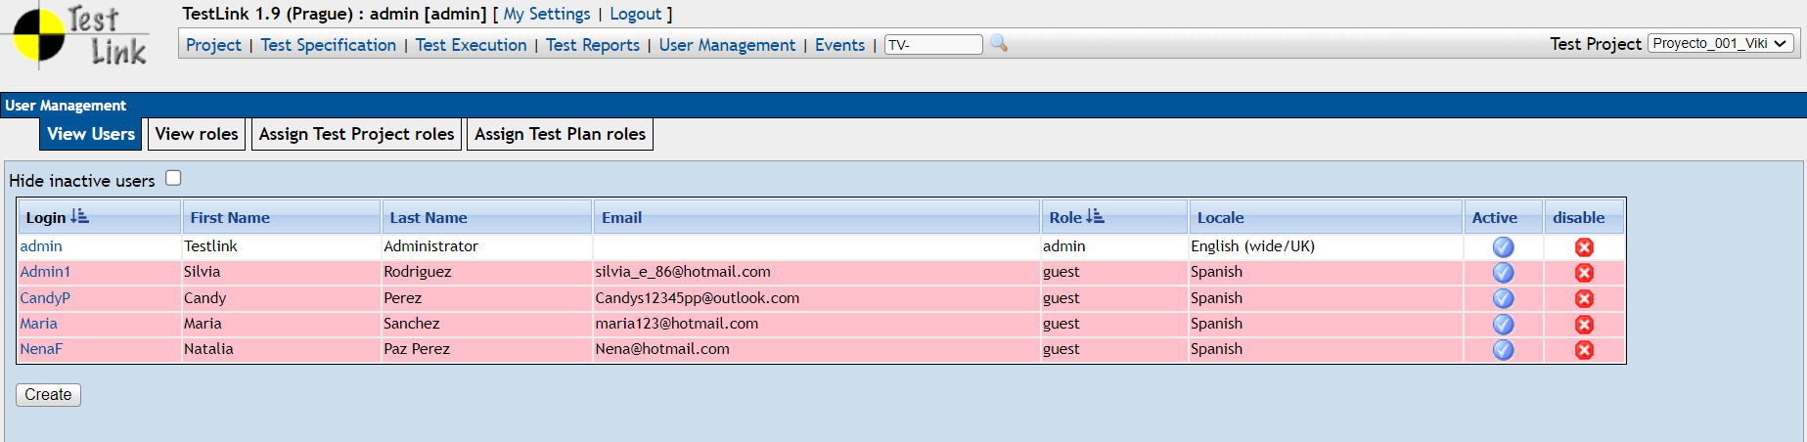

**Figura 1. Usuarios**

* **Asignar Roles**

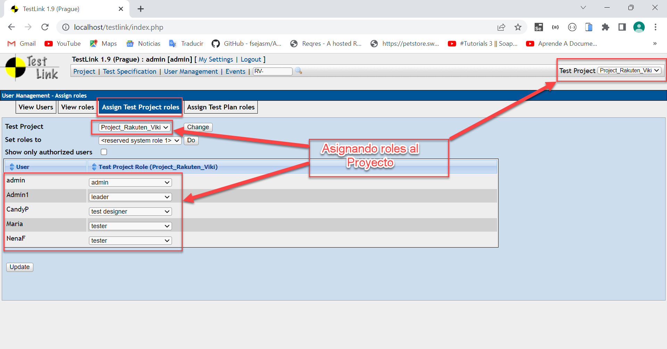

**Figura 2. Roles**

* **Crear Test Plan**

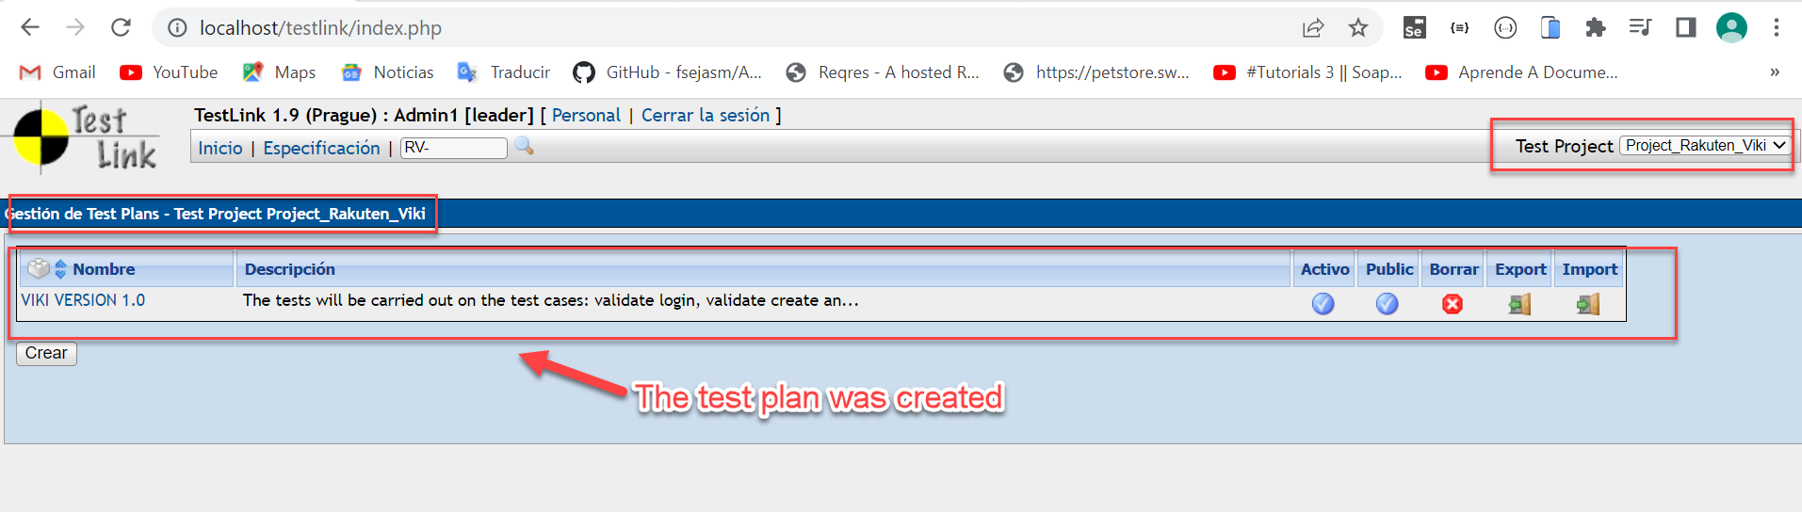

**Figura 3. Test plan**

* **Asignar Test Plan**

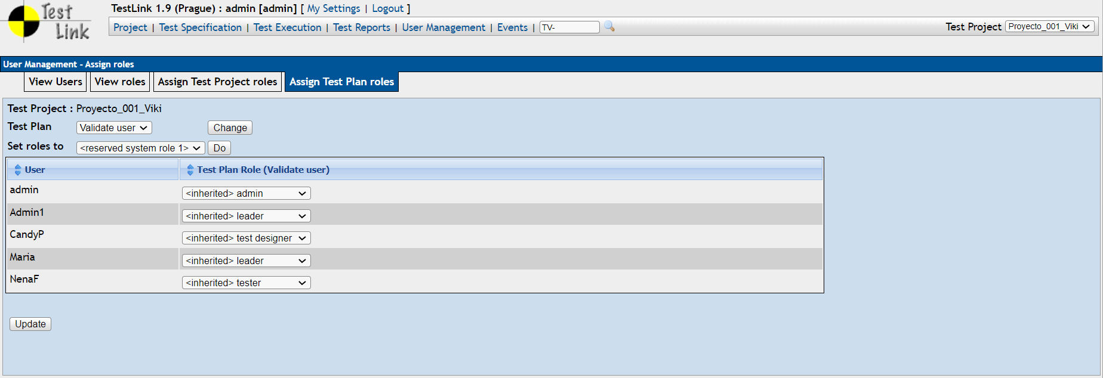

**Figura 4. Roles asignados a proyecto**

* **Crear casos de Prueba**

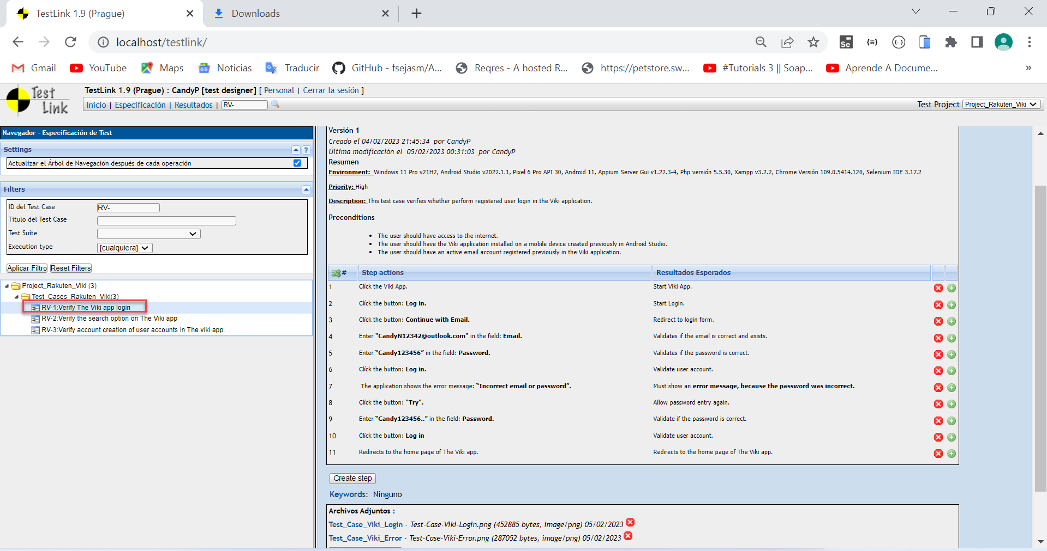

**Figura 5. Casos de prueba testlink: Login**

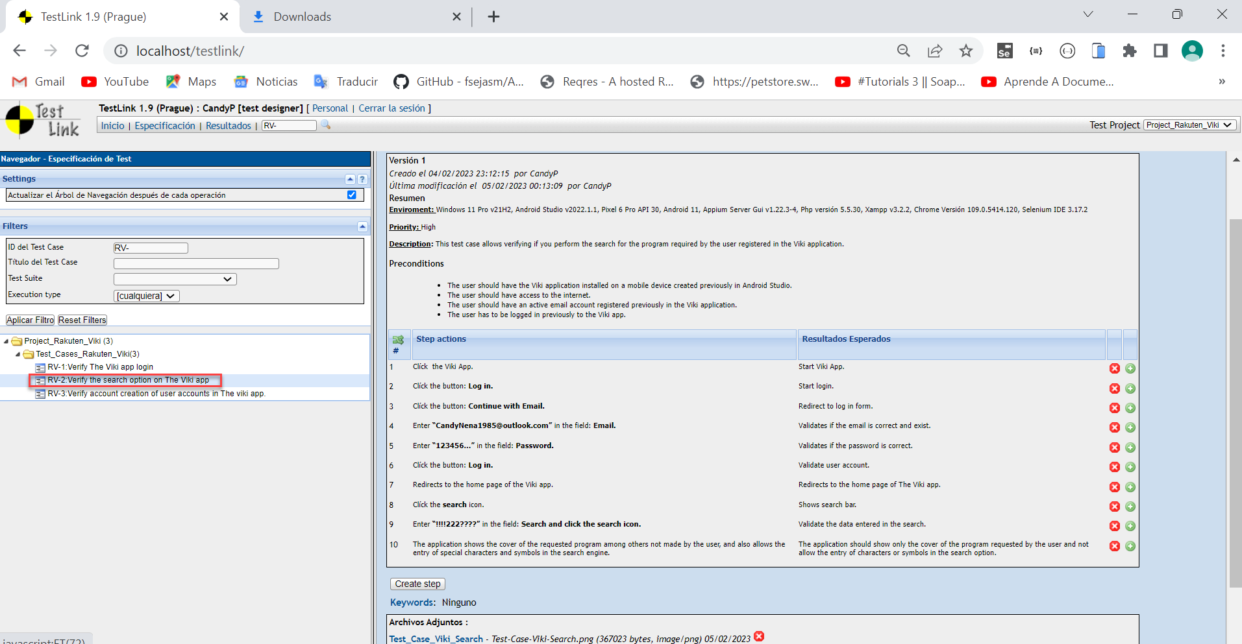

**Figura 6. Caso de prueba testlink: Search**

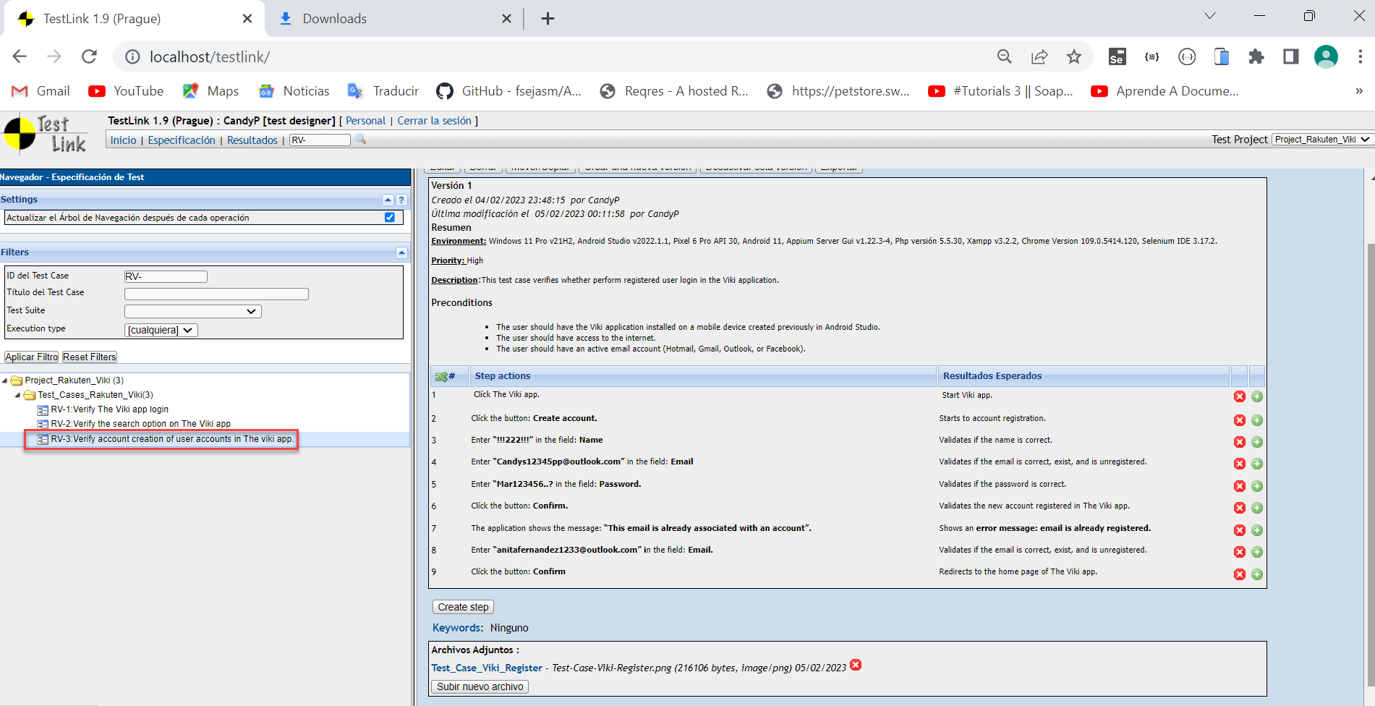

**Figura 7. Caso de prueba testlink: Register**

* **Descripción general de los casos de Prueba**

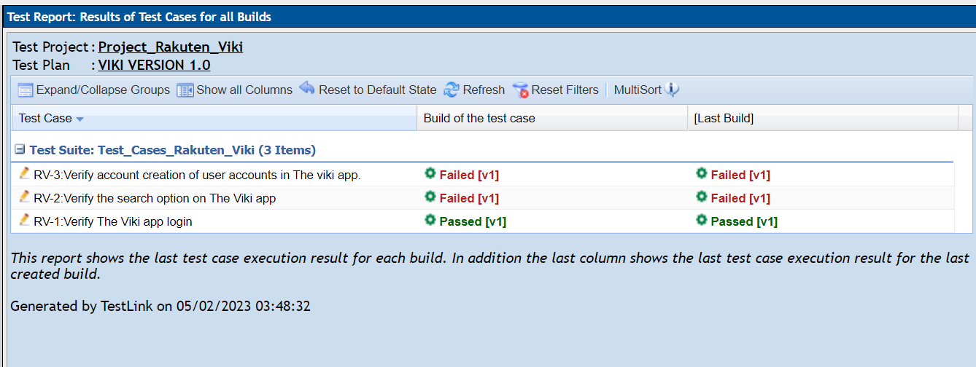

**Figura 8. Descripción general de pruebas ejecutadas**

* **Descripción general de pruebas fallidas**

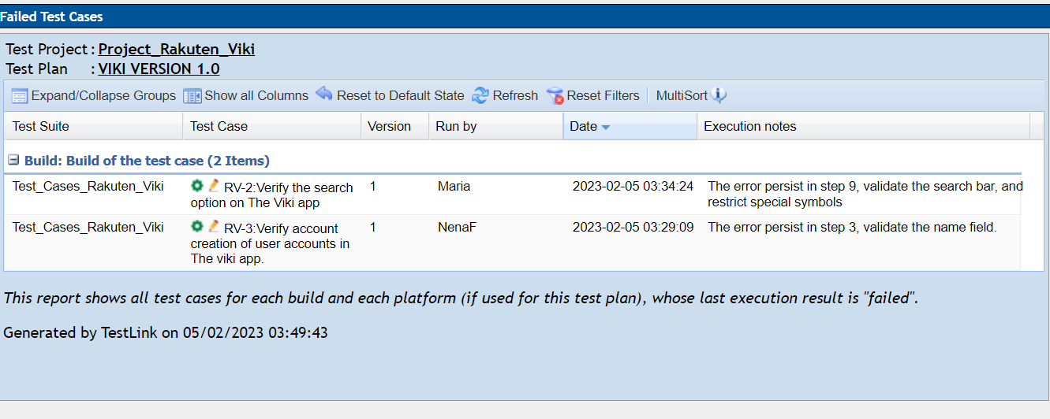

**Figura 9. Descripción general de pruebas fallidas**

* **Gráficos**

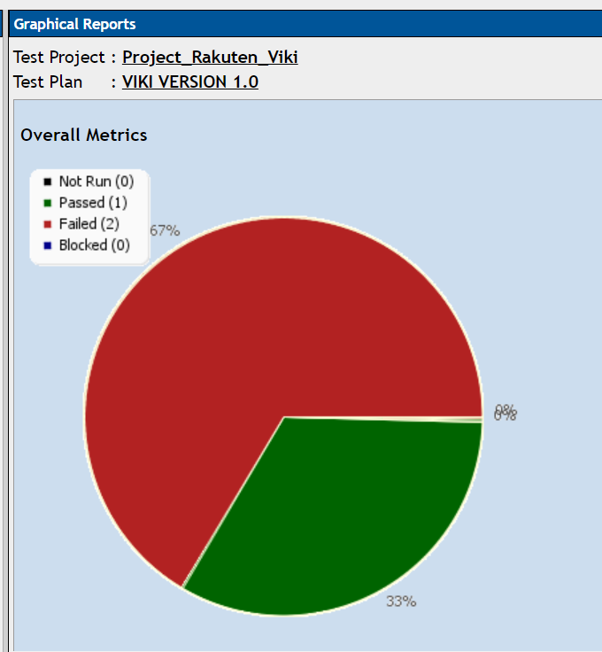

**Figura 10. Resultado de las pruebas ejecutadas**

* **Métricas generales del plan de pruebas**

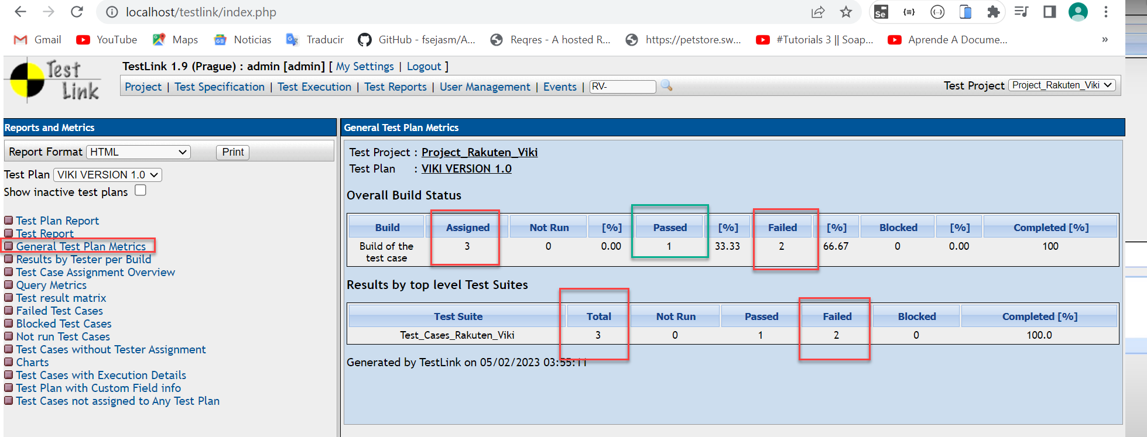

**Figura 11. Métricas generales del plan de pruebas**

* 1. **XAMPP**:es un paquete de software libre, que consiste principalmente en el sistema de gestión de datos MySQL, el servidor web Apache y los intérpretes para lenguajes de script PHP y Perl.

El nombre es en realidad un acrónimo:

* **X:** Hace referencia a los diferentes **sistemas operativos** en los que se puede instalar el programa, como Linux, Windows, Mac, Ubuntu, etc.
* **A:** Por el servidor web Apache que permitirá trabajar con las diferentes herramientas del paquete y que será la principal interfaz a usar.
* **M**: La letra M hace referencia a la incorporación del sistema de gestión de bases de datos conocido como [**MySQL**](https://www.dongee.com/tutoriales/que-es-mysql/); en algunas versiones de Xampp, sobre todo en las más recientes, incorpora **MariaDB**.
* **P:** Como todo servidor web de código abierto, Xampp utiliza un lenguaje de programación, siendo en este caso **PHP**; este lenguaje es bastante conocido y soporta diferentes sistemas de bases de datos.
* **P:** **Perl** es otro lenguaje de programación de Xampp, pero esta vez enfocado en la administración del sistema y programación de red.
* **Importancia:** son las siguientes:
* Nos permite trabajar en un servidor local sin necesidad de tener conexión a internet.
* Xampp ya **viene con** **todas las herramientas que necesitas**para trabajar en tus proyectos (panel de control, bases de datos, graphics draw, servidor apache, filezilla ftp serve).
* Xampp elimina ese problema integrando Apache a un pack de herramientas que **se instala fácilmente en cualquier sistema.**
* **Xampp es gratis.**
  1. **APPIUM INSPECTOR:**  es una aplicación que nos permite, de forma rápida, inspeccionar una aplicación que se está mostrando en un emulador/simulador Android o iOS y que nos permite ver: Comprobar el DOM de la página de la aplicación que estamos viendo.

Se realizaron las siguientes actividades sobre la herramienta:

* **Configuración del Appium inspector:**

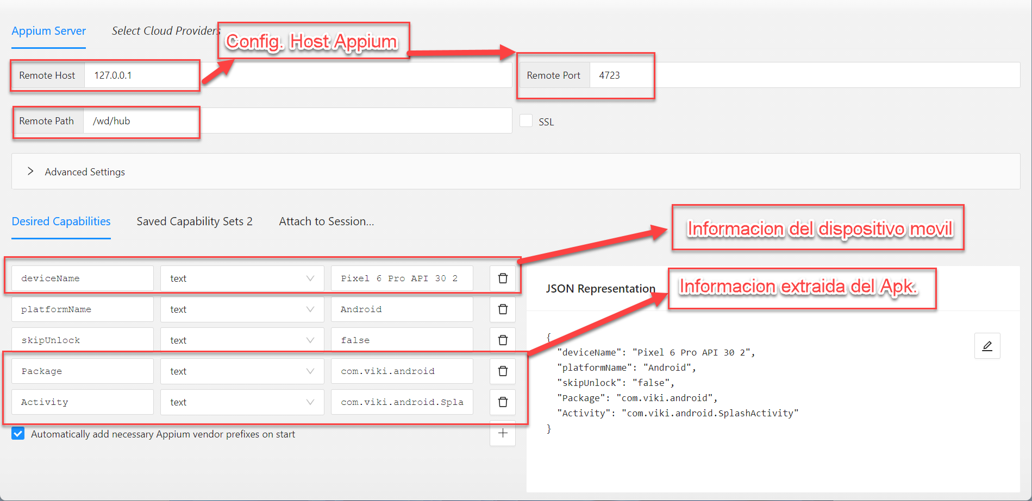

**Figura 12. Configuración del Appium Inspector**

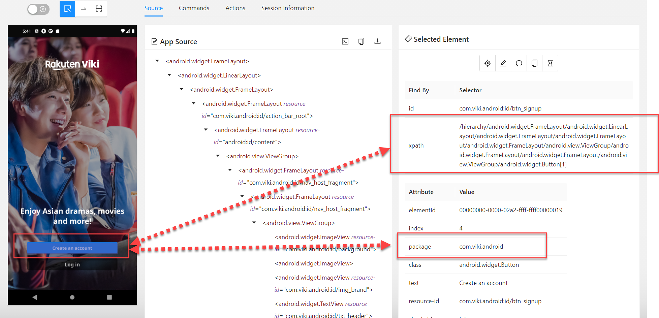

**Figura 13. Ejecución del Appium Inspector**

**Nota:** El Appium inspector se requirió para la automatización del caso de prueba, localizando los elementos necesarios para la codificación de casos prueba.

* 1. **INTELLIGIDEA COMMUNITY EDITION:** es un entorno de desarrollo integrado para el desarrollo de programas informáticos. Es desarrollado por JetBrains, y está disponible en dos ediciones: edición para la comunidad​ y edición comercial.
* **Importancia:** permite trabajar con elementos de código en otros lenguajes incrustados en su código. Además, es colaborativo y remoto.

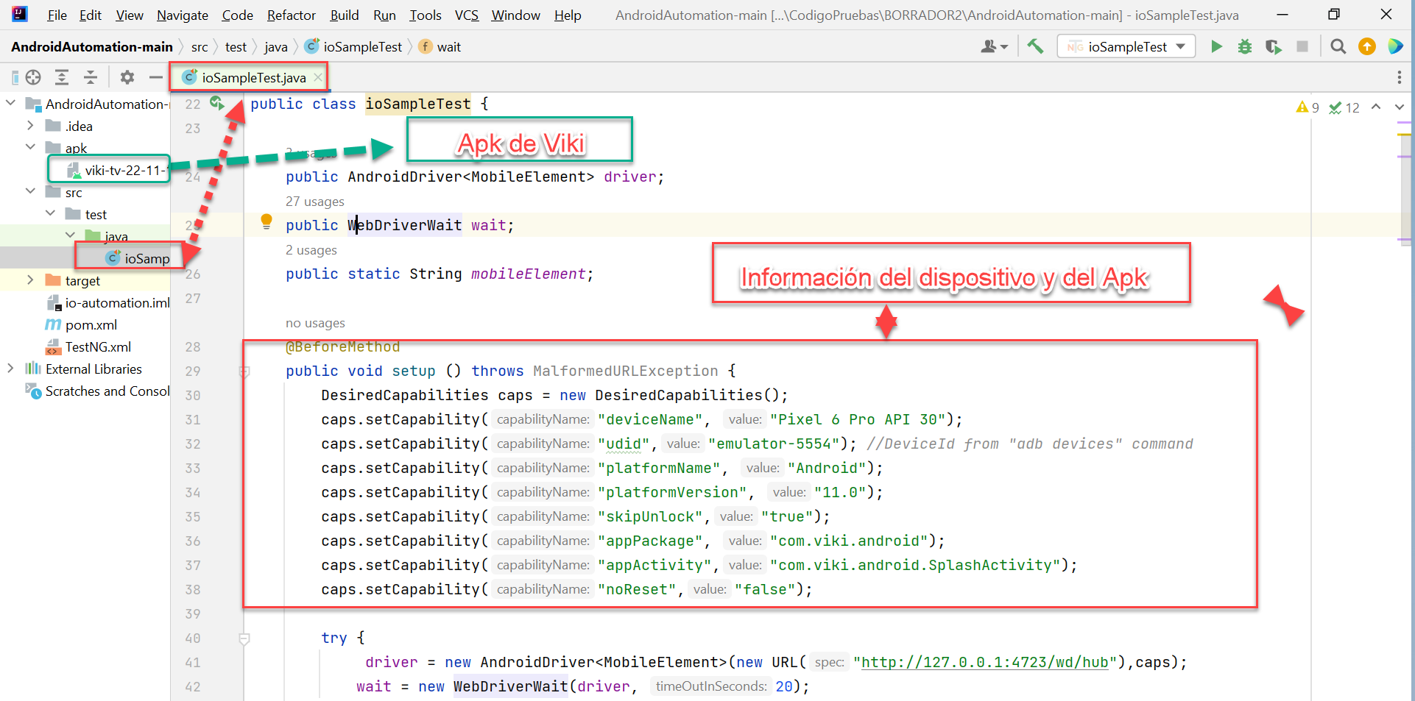

**Figura 14. Código de Caso de prueba**

**Nota:** Sobre esta herramienta se realizó la automatización de caso de prueba.

* 1. **JAVA SE 8:** es una especificación que describe una plataforma Java de resumen.

Proporciona una base para crear y desplegar aplicaciones de negocio centradas en la red que van desde un ordenador de escritorio PC a un servidor de grupo de trabajo. Java SE lo implementa el kit de desarrollo de software (SDK) Java.



**Figura 15. Java SE**

También se necesita del JDK para la instalación y configuración completa.



**Figura 16. Java JDK**

* 1. **SELENIUM IDE:** es un conjunto de utilidades que facilita la labor de obtener juegos de pruebas para aplicaciones web. Para ello nos permite grabar, editar y depurar casos de prueba, que podrán ser ejecutados de forma automática e iterativa posteriormente.
* **Importancia:** son las siguientes:
* Selenium es de código abierto y de uso gratuito sin ningún coste de licencias.
* Soporta múltiples lenguajes como Java, Ruby, Python y C#.
* Admite pruebas de varios navegadores.
* Es compatible con muchos sistemas operativos.
* Interactúa fácilmente con aplicaciones web.
* Pruebas funcionales (positivo/negativo, IU) pueden ser automatizadas.
* Pruebas de regresión.

Se realizaron la prueba de exploración y aceptación sobre la aplicación Viki para su versión Android y para su sitio web.

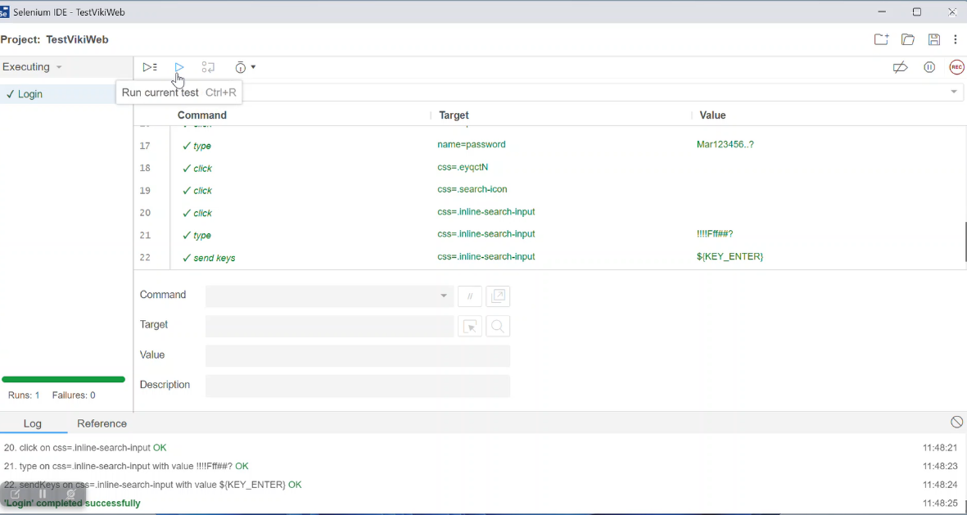

**Figura 17. Casos de prueba con Selenium: Log in**

* 1. **ANDROID STUDIO:** Android Studio es el entorno de desarrollo integrado (IDE) oficial que se usa en el desarrollo de apps para Android. Basado en el potente editor de código y las herramientas para desarrolladores de [IntelliJ IDEA](https://www.jetbrains.com/idea/), Android Studio ofrece aún más funciones que mejoran tu productividad cuando compilas apps para Android, como las siguientes:
* **Importancia:** son las siguientes:
* Un sistema de compilación flexible basado en Gradle.
* Un emulador rápido y cargado de funciones.
* Un entorno unificado donde puedes desarrollar para todos los dispositivos Android.
* Aplicación de cambios para insertar cambios de código y recursos a la app en ejecución sin reiniciarla.
* Integración con GitHub y plantillas de código para ayudarte a compilar funciones de apps comunes y también importar código de muestra
* Variedad de marcos de trabajo y herramientas de prueba.

Se realizaron las siguientes actividades sobre la herramienta:

* **Creación del dispositivo móvil con las siguientes configuraciones**

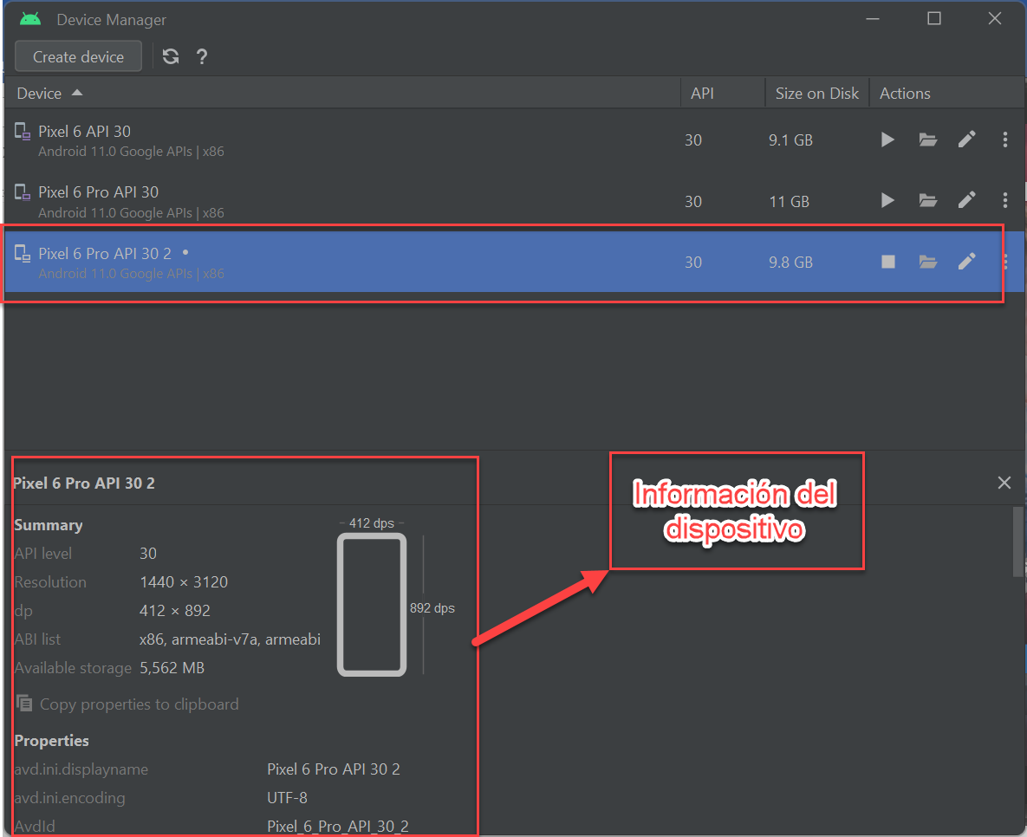

**Figura 18. Descripción del dispositivo en Android Studio**

* **Emular el dispositivo móvil creado y realizar las pruebas funcionales manuales**

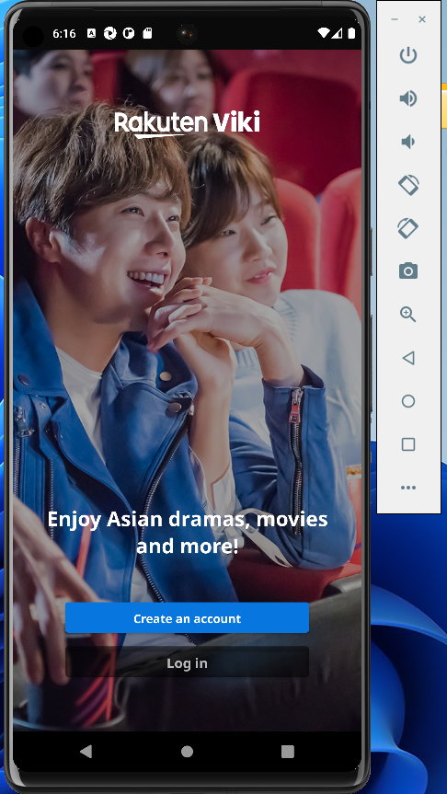

**Figura 19. Dispositivo móvil en ejecución**

* 1. **APPIUM SERVER GUI:** es una herramienta open-source para la automatización de aplicaciones web nativas e híbridas en las plataformas móviles iOS y Android, y en la plataforma de escritorio Windows.
* **Importancia:** son las siguientes:
* Gran parte del código se puede re utilizar gracias a su arquitectura, acelerando los tiempos de automatización y generación de pruebas.
* Appium soporta emuladores y dispositivos físicos también.
* Es cross-platform por lo que es posible crear pruebas en diversas plataformas utilizando la misma API.

Se realizaron las siguientes actividades sobre la herramienta:

* **Configuración del Apium Server GUI**

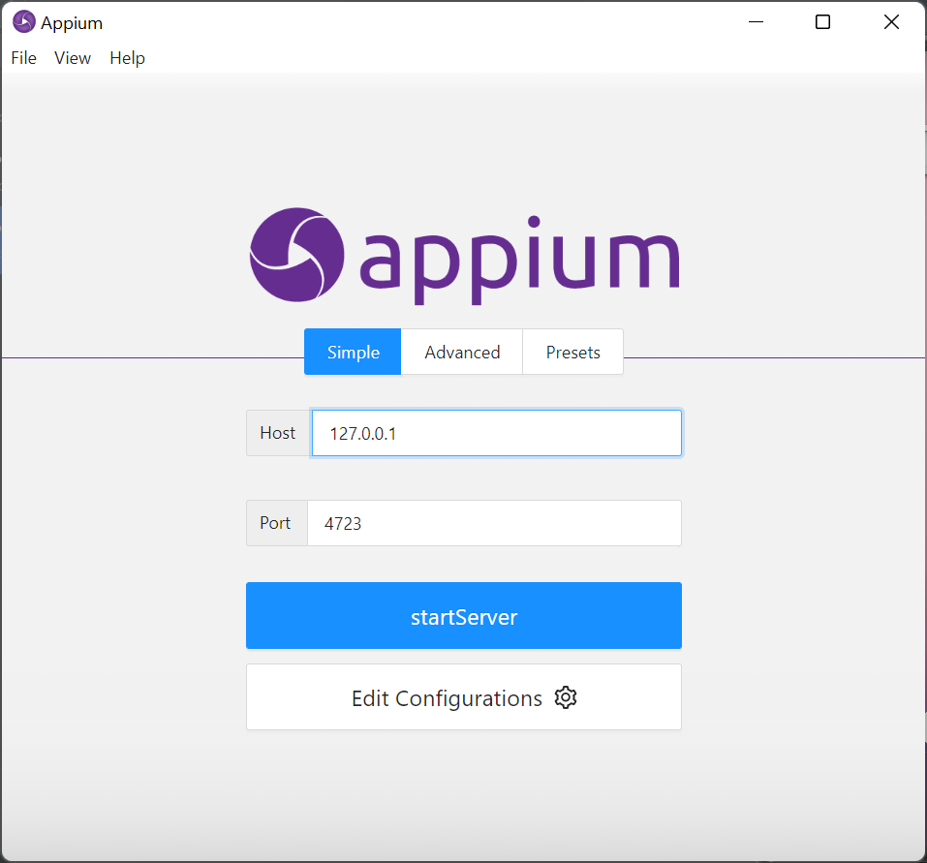

**Figura 20. Configuración de Appium Server Gui**

* **Iniciar Appium**

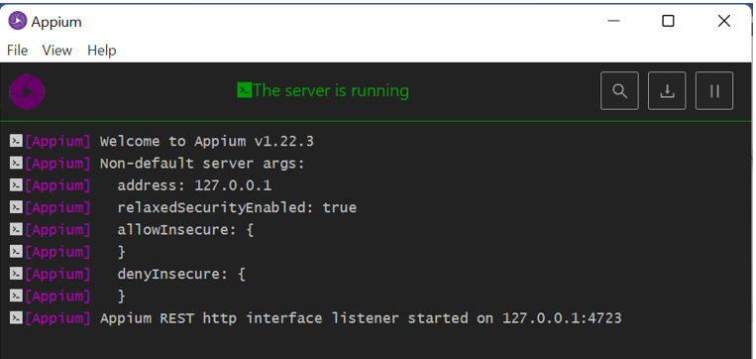

**Figura 21. Ejecución de Appium Server Gui**

# **CONCLUSIONES**

Concluido la fase de desarrollo y termino del proyecto se concluye lo siguiente:

* La fase de desarrollo de casos de prueba fue concluyente, y permitió realizar el control y seguimiento adecuado de los escenarios que se estaban abordando tanto la aplicación y el sitio de Viki.
* Durante la ejecución de casos de prueba brindo resultados que permitió evaluar la aplicación, y generar resultados concluyentes respecto al cumplimiento de criterios de calidad que se esperaban.

Al finalizar las pruebas se evidencio lo siguiente:

* La barra de búsqueda permite símbolos y caracteres especiales, en el proceso de búsqueda de programa, películas, etc.
* En la opción de creación de una cuenta en la aplicación y el sitio web, en el campo nombre permite símbolos, caracteres, especiales y no valida si el nombre ya está registrado, sino que genera un nombre aleatorio y lo registra automáticamente, cuando se envía la información.
* El sitio web de Viki es más accesible, navegabilidad, menos restrictivo y de mejor aceptación para el usuario que la visita o requiere de sus servicios.
* La página se mantiene actualizada, así como los videos de sus catálogos sin embargo existe subtitulaciones de videos sin concluir.
* Para el proceso de automatización se recomienda seguir con el uso de Appium inspector, ya que facilita la captura de los componentes necesarios para su codificación, la herramienta es intuitiva y amigable.
* Respecto a la herramienta Selenium ID, contribuyo mucho a las pruebas manuales y permitió la automatización de algunas pruebas al sitio web de Viki, lo cual contribuyo a cubrir más escenarios y agilizar el proceso de pruebas, pero respecto a aplicaciones móviles se puede realizar, pero no automatizar, ya que se tuvo que usar la extensión de Móvil Simulator para emular dispositivos móviles en el navegador para realizar las pruebas en la aplicación Viki.

# **RECOMENDACIONES**

* Programar e implementar pruebas manuales y automatizadas a los servicios que ofrece ampliando más el horizonte de posibles escenarios que se dan durante el proceso de uso de sus servicios.
* No limitar sus servicios para la visita del sitio en aplicaciones móviles, haciendo el uso de registrar una cuenta para acceder a los servicios del sitio.
* Terminar las subtitulaciones de los videos que se encuentran inconclusos.
* Respecto a Android Studio es una herramienta muy útil y facilita la creación de dispositivos, sin embargo, ocupa muchos recursos de hardware, se recomienda, usar más de 10 GB en RAM, Arquitectura de CPU x64 y una resolución de pantalla mayor a 1280 x 800, para una experiencia agradable y el tiempo de emulación se rápido y puedas usar por completo todas sus funciones de manera eficiente.
* Se recomienda seguir con Test link para la gestión de pruebas, ya que es eficiente e intuitiva de usar y agilizó la gestión de pruebas desarrolladas.